***Консультации для родителей***

***«Развитие мелкой моторики рук у детей***

***дошкольного возраста»***

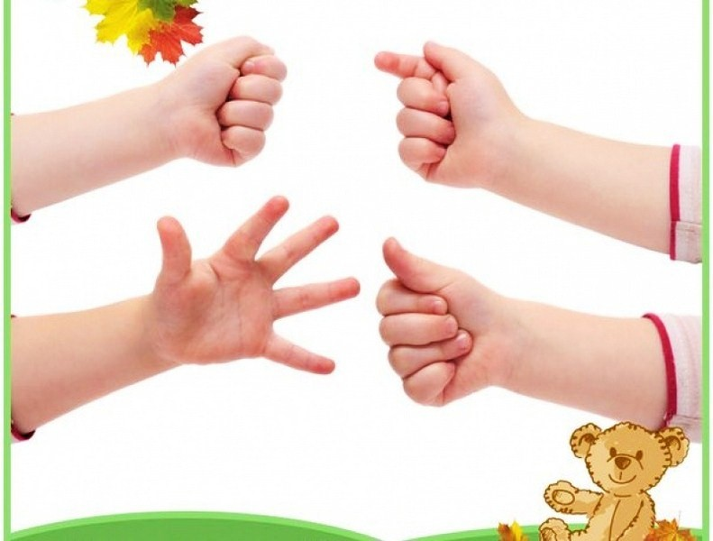

**«Истоки способностей и дарований детей находятся**

**на кончиках их пальцев.  
От пальцев, образно говоря, идут тончайшие ручейки,  
которые питают источник творческой мысли».**

**В.А.Сухомлинский**

Родителей всегда волнует вопрос, как обеспечить полноценное развитие ребенка и как правильно подготовить его к школе. Учеными доказано, что развитие руки находится в тесной связи с развитием речи и мышления ребенка. Уровень развития мелкой моторики – один из показателей интеллектуальной готовности к школьному обучению. Обычно ребенок, имеющий высокий уровень развития мелкой моторики, умеет логически рассуждать, у него достаточно развиты память и внимание, связная речь. Учителя отмечают, что первоклассники часто испытывают серьезные трудности с овладением навыков письма. Письмо – это сложный навык, включающий выполнение тонких координированных движений руки. Техника письма требует слаженной работы мышц кисти и всей руку, а также хорошо развитого зрительного восприятия и произвольного внимания Для овладения навыком письма необходима определенная функциональная зрелость коры головного мозга. Неподготовленность к письму, недостаточное развитие мелкой моторики, зрительного восприятия, внимания может привести к возникновению негативного отношения к учебе, тревожного состояния ребенка в школе. Поэтому в дошкольном возрасте важно развивать механизмы, необходимые для овладения письмом, создать условия для накопления ребенком двигательного и практического опыта, развития навыков ручной умелости. В дошкольном возрасте важна именно подготовка к письму, а не обучение ему. И подготовка должна начинаться задолго до поступления в школу. Родители, которые уделяют должное внимание упражнениям, играм, различным заданиям на развитие мелкой моторики и координации движений руки, решают сразу две задачи: во-первых, косвенным образом влияют на общее интеллектуальное развитие ребенка, во-вторых, готовят к овладению навыков письма, что в будущем поможет избежать многих проблем школьного обучения.Дети, у которых лучше развиты мелкие движения рук, имеют более развитый мозг, особенно те его отделы, которые отвечают за речь. Иначе говоря, чем лучше развиты пальчики малыша, тем проще ему будет осваивать речь. Конечно, развитие мелкой моторики – не единственный фактор, способствующий развитию речи. Если у ребенка будет прекрасно развитая моторика, но с ним не будут разговаривать, то и речь малыша будет недостаточно развита. То есть необходимо развивать речь ребенка в комплексе: много и активно общаться с ним в быту, вызывая его на разговор, стимулируя вопросами, просьбами. Необходимо читать ребенку, рассказывать обо всем, что его окружает, показывать картинки, которые малыши обычно с удовольствием рассматривают. И плюс к этому, развивать мелкую моторику рук.

Мелкая моторика рук – это разнообразные движения пальчиками и ладонями. Крупная моторика – движения всей рукой и всем телом.

Тонкая моторика – развитие мелких мышц пальцев, способность выполнять ими тонкие координированные манипуляции малой амплитуды.

Известно, что развитие речи ребенка зависит от многих факторов и напрямую – от степени развития тонких движений пальцев рук. Если эти движения соответствуют возрасту ребенка, то и развитие речи ребенка находится в пределах нормы и соответствует возрасту.

Пальчиковая гимнастика должна проводиться каждый день по 5 минут дома с родителями и в детских учреждениях с педагогами.

Для определения уровня развития речи детей первых лет жизни, разработан следующий метод: ребенка просят показать один пальчик, два пальчика и три. Дети, которым удаются изолированные движения пальцев, – говорящие дети. Если мышцы пальцев напряжены, пальцы сгибаются и разгибаются только вместе и не могут двигаться изолированно, то это неговорящие дети. До тех пор, пока движения пальцев не станут свободными, развитие речи и, следовательно, мышление будет затруднено.

Формирование словесной речи ребенка начинается, когда движения пальцев рук достигают достаточной точности. Развитие пальцевой моторики как бы подготавливают почву для последующего формирования речи.

**Основные виды развития мелкой моторики рук**

Пальчиковая гимнастика(«Пальчиковые игры» -это инсценировка каких-либо рифмованных историй, сказок при помощи пальцев.) Многие игры требуют участия обеих рук, что дает возможность детям ориентироваться в понятиях «вправо», «влево», «вверх», «вниз» и т. д. В ходе пальчиковых игр дети, повторяя движения взрослых, активизируют моторику рук. Тем самым вырабатывается ловкость, умение управлять своими движениями, концентрировать внимание на одном виде деятельности.

**Игра «Моя семья».**

Этот пальчик – дедушка,

Этот пальчик – бабушка,

Этот пальчик – папочка,

Этот пальчик – мамочка,

Этот пальчик – я,

Вот и вся моя семья! (поочередное сгибание пальцев, начиная с большого пальца.)

Игра «Не плачь, куколка моя»

Не плачь, куколка моя,

Остаешься ты одна.

Не могу с тобой играть,

Нужно мне перестирать:

Твои платья и носки,

Твои юбки и чулки,

Свитер, варежки, жакет,

Шапочку, цветной берет.

Я налью воды чуток,

В таз насыплю порошок.

Пену снежную взобью,

Постираю и пойду.

Пока светит солнышко,

Натяну веревочку.

К ней одежду прикреплю,

Ветерком все посушу.

Утюгом туда-сюда

Белье быстро глажу я.

Поработали вдвоем,

А теперь и отдохнем.

На первые четыре строчки имитировать укачивание куклы. Затем загибать поочередно пальцы. Далее имитировать движения, описанные в стихотворении. На последние строчки положить ладони на стол или на колени.

Игра «Лошадки»

По дороге белой, гладкой

Скачут пальцы, как лошадки.

Чок-чок-чок, чок-чок-чок.

Скачет резвый табунок. (Пальчики «скачут» по столу в ритме стихотворения ).

**Графические упражнения**

*Задание «Штриховка»*

Нарисуйте контурную картинку, например, фрукт, либо овощ и дайте ребенку заштриховать картинку прямыми ровными линиями, не выходя за ее контуры.

*Задание «Обведи рисунок»*

Нарисуйте контурную картинку и дайте ребенку обвести рисунок точно по линиям, не отрывая карандаш от бумаги.

*Задание «Соедини по точкам»*

Нарисуйте контурную картинку пунктирными линиями и дайте ребенку соединить пунктиры (точки) одной сплошной линией, не отрывая карандаш от бумаги.

*Задание «Нарисуй фигуры»*

Нарисуйте две геометрические фигуры, одну большую, другую маленькую дайте ребенку нарисовать внутри большой фигуры, постепенно уменьшающиеся фигуры, а вокруг маленькой – постепенно увеличивающиеся фигуры. Касаться стенок предыдущей фигуры нельзя. Чем больше получится фигур, тем лучше.

*Задание «Нарисуй такую же картинку»*

Нарисуйте любую картинку и дайте ребенку повторить ваш рисунок.

*Задание «Дорисуй картинку»*

Нарисуйте левую половину картинки и дайте ребенку дорисовать правую половину рисунка.

*Задание «Графический диктант»*

Ребенку дается следующая инструкция: «Слушай внимательно и проводи линии под диктовку. Одна клеточка вверх, одна клеточка направо, одна клеточка вниз, одна клеточка направо» и т. д.» Узоры могут быть различными.

Чем еще можно позаниматься с ребенком, чтоб развить ручную умелость?

-поиграть в игры с пальчиками, где необходимо выполнять те или иные движения в определенной последовательности;

-поиграть с мелкими предметами, которые неудобно брать в ручку;

-поиграть с ребенком в игры, где требуется что-то брать или вытаскивать, сжимать – разжимать, выливать – наливать, насыпать – высыпать, проталкивать в отверстия;

-нанизывать крупные и мелкие пуговицы, шарики на нитку ;

-играть с песком, водой;

-резать ножницами (симметричное вырезание, аппликация, а также вырезание ножницами различных фигурок);

-рисовать различными материалами (ручкой, карандашом, мелом, цветными мелками, акварелью, гуашью);

-складывать из пуговиц или бусинок различные узоры.

-учить ребенка застегивать и расстегивать пуговицы, зашнуровывать или расшнуровывать шнурки.

Также рекомендуются разнообразные игры с мозаикой, конструктором, кубиками, которые способствуют формированию тонкой моторики.

Мелкую моторику развивают также физические упражнения. Это разнообразные висы и лазание (на спортивном комплексе, по лесенке и т.д.). Такие упражнения укрепляют ладони и пальцы ребенка, развивают мышцы. Ребенок, которому позволяют лазать и висеть, лучше осваивает упражнения, направленные непосредственно на мелкую моторику. Развивая мелкую моторику, нужно не забывать о том, что у ребенка две руки. Старайтесь все упражнения дублировать: выполнять и правой, и левой. Развивая правую руку, мы стимулируем развитие левого полушария мозга. И наоборот, развивая левую руку, мы стимулируем развитие правого полушария.

Таким образом, необходимо уделять большое внимание развитию мелкой моторики у детей дошкольного возраста, как педагогам, так и родителям детей, потому как, развивая руку ребенка, мы развиваем его речь.